|  |  |
| --- | --- |
|  | Министерство науки и высшего образования Российской Федерации  Федеральное государственное автономное образовательное учреждение высшего образования «Уральский федеральный университет имени первого Президента России Б.Н.Ельцина» (УрФУ)  Институт радиоэлектроники и информационных технологий - РтФ  Школа бакалавриата |

ОТЧЕТ

по контрольной работе №1

по дисциплине «Теория операционных систем»

Студент: Аристов Владислав Евгеньевич

Группа: РИ-310913

Команда: АТ-02

Екатеринбург

2023

Выборка из следующих студентов:

(Процесс A) Юрченко Глеб Сергеевич

(Процесс B) Апальков Егор Владимирович

(Процесс С) **Аристов Владислав Евгеньевич**

(Процесс D) Безбородов Евгений Сергеевич

(Процесс E) Белова Дарья Андреевна

Задание 1:

Для решения задачи был написан код на python (код загрузил на мой github - <https://github.com/v1ab1/os_theory/blob/main/control%20work/1/1.py>)

Получивший ответ:

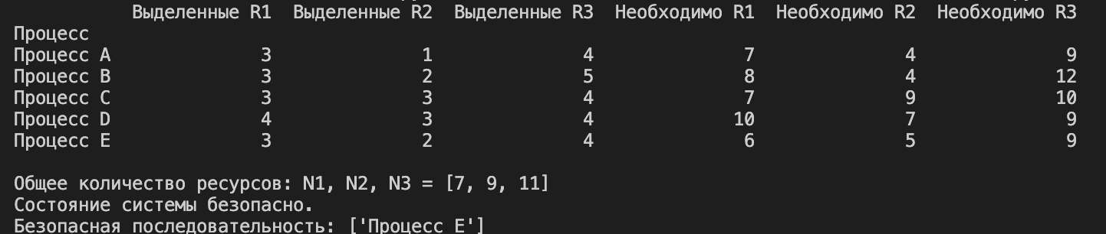

Задание 2:

Также было решено кодом на python -

<https://github.com/v1ab1/os_theory/blob/main/control%20work/1/2.py>

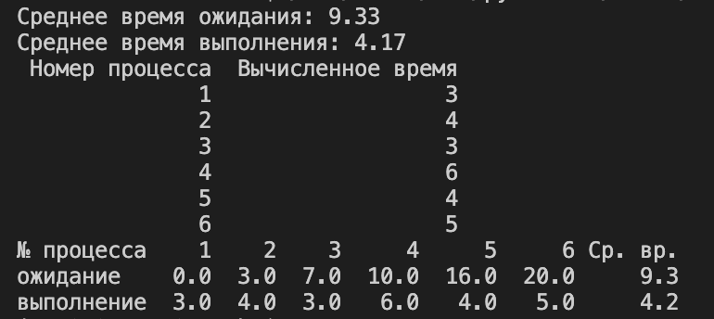

Задание 3:

Код:

<https://github.com/v1ab1/os_theory/blob/main/control%20work/1/3.py>

